IV Congreso Internacional de Innovación Educativa
Zaragoza, 23 y 24 de septiembre de 2022
http://congresoinnovacion.aragoneducacion.com/
Email: innovaeducar@aragon.es

FORMULARIO DE PARTICIPACIÓN
COMUNICACIÓN DE PRÁCTICA DE AULA

DATOS DE CONTACTO
Se indicará a continuación los datos de contacto de la persona o de las 2 personas que vayan a exponer la comunicación en el Congreso.

Autor/a (apellidos, nombre):
DNI:
Centro de trabajo: Puesto:
Dirección postal: Código Postal:
Correo electrónico: Teléfono:

Autor/a (apellidos, nombre):
DNI:
Centro de trabajo: Puesto:
Dirección postal: Código Postal:
Correo electrónico: Teléfono:

ÁMBITO DE LA COMUNICACIÓN:
De Educación Infantil
De Educación Primaria
De Educación Secundaria
De Formación Profesional
Otros. Especificar:

PALABRAS CLAVE (entre 3 y 5):

Se recuerda que:
- La organización emitirá un certificado de participación como ponente únicamente para las personas que intervengan como comunicantes independientemente del número de autores/as. La certificación incluirá, en cualquier caso, el título del trabajo y la relación completa de autores/as según el orden indicado en la comunicación.
- Las comunicaciones que hayan resultado seleccionadas, se presentarán en el IV Congreso Internacional de Innovación Educativa de manera presencial. Se dispondrá de 15 minutos para exponer la comunicación y resolver las posibles preguntas.
- La exposición de la comunicación se grabará en directo. Posteriormente, esta grabación se editará y se publicará en la web del Congreso.

PUBLICACIÓN EN LA WEB DEL CONGRESO:

Tras la finalización del IV Congreso, las comunicaciones escritas y los vídeos quedarán recogidos en la web del Congreso. Asimismo, atendiendo a la convocatoria, para la publicación del texto, para la grabación de la comunicación y para su posterior difusión, es necesario que autorice los apartados siguientes (marque con una cruz):

- La publicación del texto de la comunicación en la web del IV Congreso Internacional de Innovación Educativa.
- La grabación de la comunicación.
- La publicación de la grabación de la comunicación en la web del IV Congreso Internacional de Innovación Educativa.
- He leído, conozco y acepto las normas de participación.

El responsable del tratamiento de sus datos personales es la Dirección General de Innovación y Formación Profesional. La finalidad de este tratamiento es la gestión de programas de formación permanente de la Dirección General de Innovación y Formación Profesional, y del Registro de formación permanente del profesorado, abarcando las reclamaciones en vía administrativa y judicial.
La legitimación para realizar el tratamiento de datos nos la da el cumplimiento de una obligación legal aplicable al responsable del tratamiento.
No vamos a comunicar sus datos personales a terceros destinatarios salvo obligación legal. Podrá ejercer sus derechos de acceso, rectificación, supresión y portabilidad de los datos o de limitación y oposición a su tratamiento, así como a no ser objeto de decisiones individuales automatizadas a través de la sede electrónica de la Administración de la Comunidad Autónoma de Aragón con los formularios normalizados disponibles. Podrá consultar la información adicional y detallada sobre esta actividad de tratamiento en (https://aplicaciones.aragon.es/notif_lopd_pub/details.action?fileId=800)

Para la presentación del trabajo se enviará esta solicitud, que incluye la propuesta completa de comunicación, al correo electrónico innovaeducar@aragon.es en formato Word (.doc o .docx); si el documento tiene imágenes, es necesario subirlas en formato comprimido (con win zip) que incluya Word + carpeta. En este caso, las imágenes se enviarán en formato .jpg estarán numeradas y en el cuerpo del texto se indicará el lugar que ocupa cada una de ellas con el número correspondiente.
Las normas para esta publicación quedan recogidas en www.congresoinnovacion.aragoneducacion.com

PROPUESTA DE COMUNICACIÓN DE PRÁCTICA DE AULA

Título: Ejemplo, Ejemplo, Ejemplo, Ejemplo

Nombre y apellidos, autor/a 1
Institución [Una línea máximo]

Nombre y apellidos, autor/a 2
Institución [Una línea máximo]

Nombre y apellidos, autor/a 3
Institución [Una línea máximo]

Resumen
[En español… Entre 150-300 palabras]

Palabras clave: [Entre tres y cinco palabras separadas por comas].

- Texto en formato Calibri 12, Espaciado 1,5. Sin tabulaciones ni sangrías. Formato Párrafo, espaciado posterior 6 pto. Extensión máxima: 5.000 palabras (incluidas referencias, títulos y notas de gráficos e imágenes).
- El cuerpo del texto se presentará dividido en apartados numerados en caracteres árabes, empezando por el 1 (seguido de punto y un espacio) y dichos apartados serán:
1. Presentación
2. Objetivos
3. Contextos de aplicación
4. Aplicación y resultados
5. Conclusiones
6. Referencias
- Si hubiera otros apartados dentro de alguno de estos, se numerarían como se muestra en el ejemplo, alineados a la izquierda (sin tabulación o sangría), en negrita:
Ej.: 4. Aplicación y resultados
4.1. Aplicación en Infantil
4.2. Aplicación en Primaria

Elementos gráficos:
Las figuras (ilustraciones, esquemas, fotografías, gráficos, etc.) se insertarán en el archivo y estarán en formato .jpg (para saber dónde han de ubicarse exactamente en el texto). Se deberán aportar en una carpeta aparte las imágenes (en formato .jpg) y deberán estar numeradas por orden de aparición en el texto. Calidad mínima de imágenes 300 ppp.
Las fotografías o ilustraciones han de ser creación propia. Si dichas fotografías o ilustraciones cuentan con derechos de autoría, se indicará cuáles son y cuál es el representante legal de los mismos.
Las figuras y tablas aparecerán fuera del cuerpo del texto, centradas y con el título en Calibri 10, en la parte inferior también centrada. Figuras y tablas se numerarán de forma independiente. Después del título siempre se citará la fuente.
Ej.:
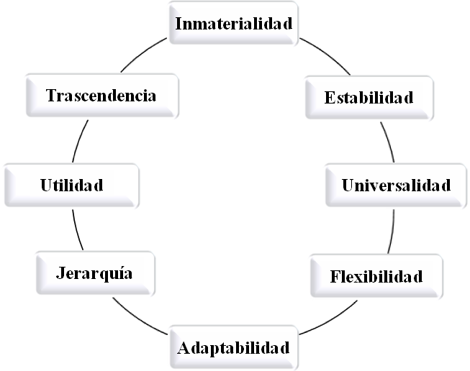
Figura 1. Características de los valores. Fuente: elaboración propia

Nivel | Número de alumnos/as | Número de sesiones
Infantil | 43 | 15
Primaria | 85 | 20

Tabla 1. Número de alumnos/as implicados/as y sesiones realizadas

Citas y notas:

Las notas irán a pie de página del artículo con interlineado sencillo, en Calibri 10.
Las referencias bibliográficas seguirán el siguiente sistema: dentro del texto, indicando entre paréntesis el apellido del autor/a y año. Ej.: (Pérez, 2015). Si hay una cita textual también se incluye la página. Ej.: (Pérez, 2015: 101).
Las citas breves textuales irán dentro del texto entre comillas. Si son más extensas, aparecerán en un párrafo aparte, en Calibri 10, con un sangrado de 1,5 e interlineado sencillo.

Referencias:
Las referencias bibliográficas citadas irán al final del texto, en el apartado de Referencias, ordenadas alfabéticamente siguiendo el siguiente sistema:
Primer apellido del autor/a, inicial del nombre. Año de publicación entre paréntesis. Título de la obra en cursiva. Lugar de publicación: nombre de la editorial.
Ej.: Olivé, C. (2020). Profes rebeldes. Barcelona: Grijalbo.
Romera, M. (2019). Educar con 3 ces: capacidades, competencias y corazón. UE: itkbooks.

Si se trata de un artículo de revista:
Primer apellido del autor/a, inicial del nombre. Año de publicación entre paréntesis. Título del artículo. Título de la revista en cursiva, número de la revista, páginas.
Ej.: Hernández Revuelta, A. (2019). Arte y educación: crónica de un desencuentro. Cuadernos de Pedagogía, 495, 10-11.
Para referencias extraídas de internet:
A la forma anteriormente expuesta, según se trate de un libro o artículo, añadimos Recuperado el día, mes y año de: dirección web (URL).
Ej.: Ferrero, M. (2017). La evaluación mejora el aprendizaje. Cuadernos de Cultura Científica. Recuperado el 10 de marzo, 2020 de https://culturacientifica.com/2017/06/08/la-evaluacion-mejora-aprendizaje/

